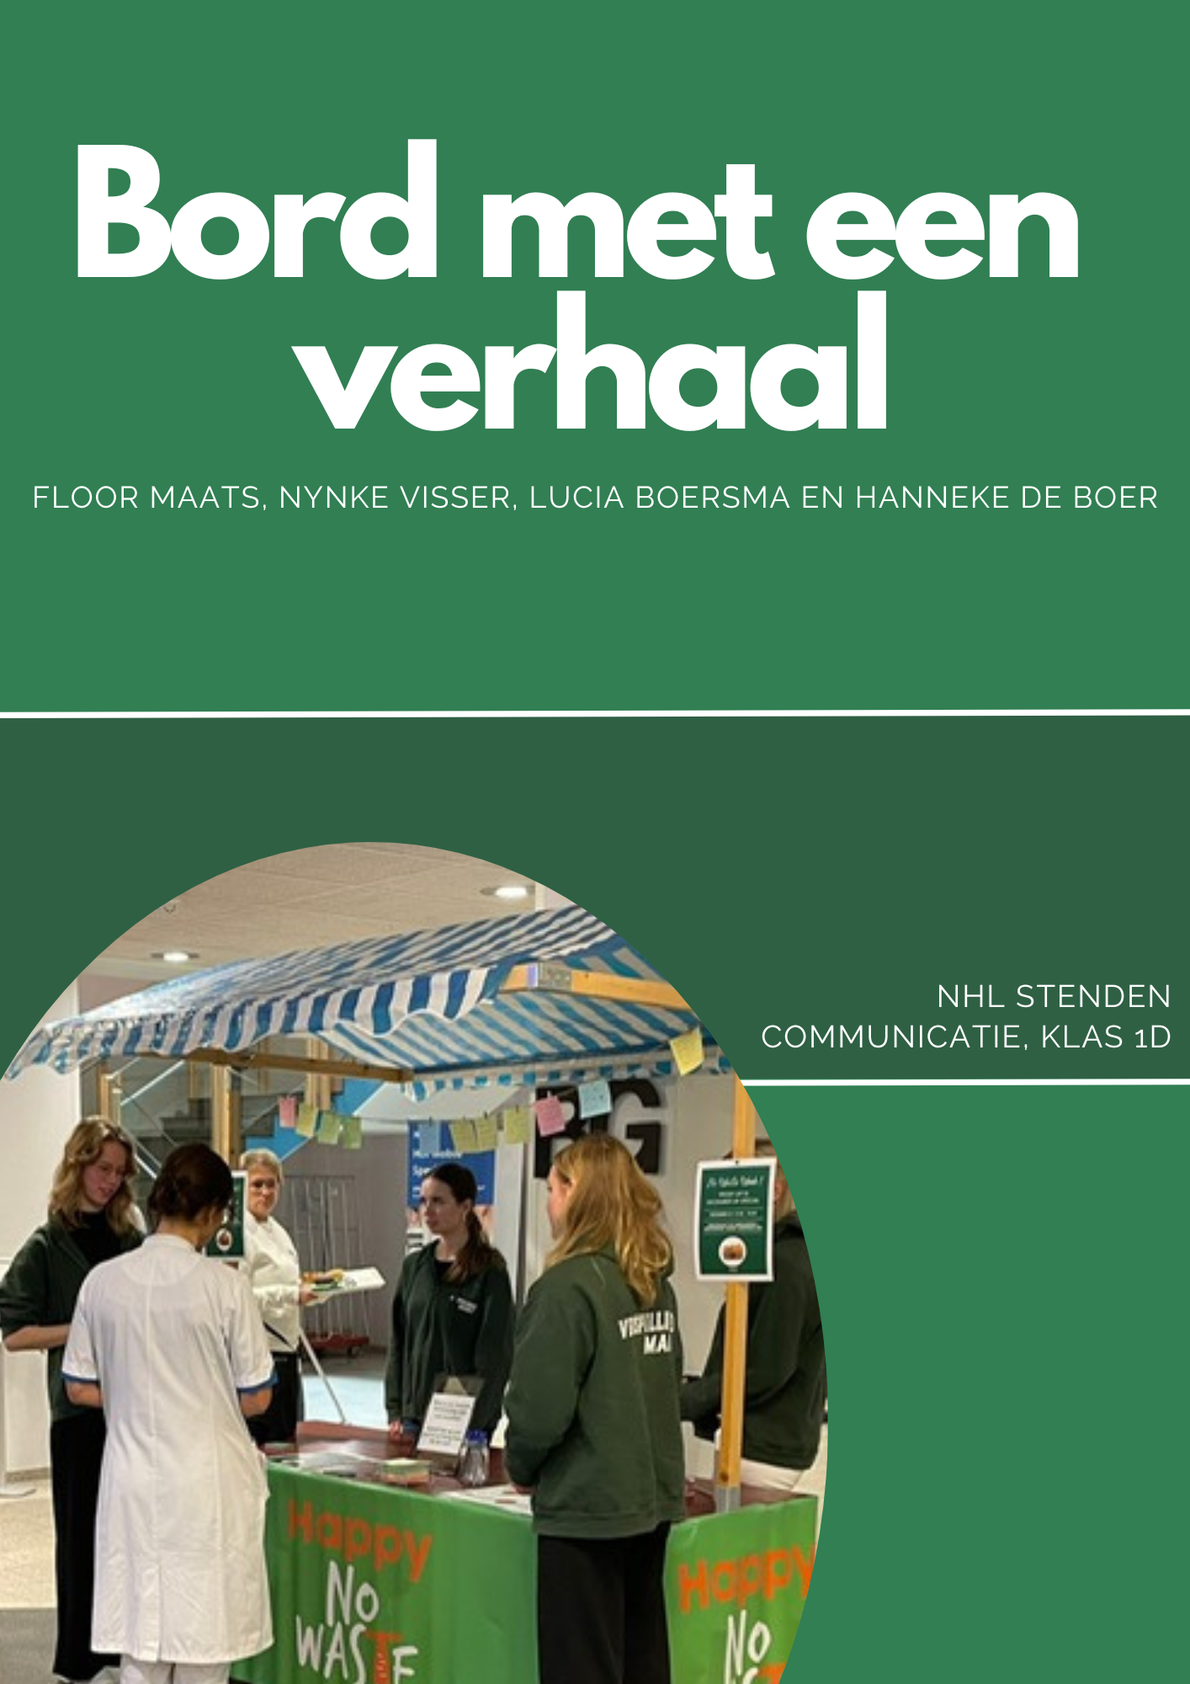

# **Inleiding**

## Team en opdracht

Wij zijn Floor Maats, Nynke Visser, Lucia Boersma en Hanneke de Boer van het team: ‘Bord met een verhaal’. Wij doen de opleiding Communicatie aan NHL Stenden in Leeuwarden. Bij het vak Livecommunicatie hebben wij de opdracht gekregen om binnen een paar weken een kleinschalig event te organiseren tijdens de ’Happy No Waste’-week, van 12 tot en met 16 December 2022. Wij moesten met het event bewustwording creëren rondom de aspecten van voedselverspilling waarvoor Fjild zich hard maakt. Hierbij mocht elk groepje zelf hun doelgroep, communicatiemiddelen en plek voor het event uitzoeken. De datum van de uitvoering van het event mochten we zelf bepalen, wel moest deze zich afspelen in de ‘Happy No Waste’-week.

## Opdrachtgever

Onze opdrachtgever van dit project was stichting Fjild. Fjild maakt zich sterk voor de ontwikkeling van een duurzaam en circulair leven. Fjild focust zich vooral op de voedselverspilling die plaatsvindt tijdens de productie. Veel voedsel wordt verspild doordat ze niet aan de "cosmetische” eisen voldoen, ook al zijn ze nog bruikbaar voor menselijke consumptie. Fjild wil deze afgekeurde producten een nieuwe bestemming geven. Daarnaast probeert de stichting bewustwording te creëren onder studenten, door ze op een actieve manier met het onderwerp bezig te laten gaan.

**Inhoudsopgave**

**Inleiding** 2

Team en opdracht 2

Opdrachtgever 2

**Samenvatting onderzoek** 4

Opdrachtgever 4

Doelgroep 4

**Voorbeelden van events** 6

Drie ontwikkelde evenement concepten 7

**Waarom in ziekenhuis** 8

**Verhaal achter de naam: "Bord Met Een Verhaal”** 8

**Draaiboek** 9

**Communicatie & communicatiemiddelen** 11

Communicatie voor event 11

Communicatie tijdensevent 11

Communicatie na het event 13

**Begroting** 14

**Contacten** 15

**BIG-formulier module Live communicatie jaar 1** 16

**Samenwerkingscontract** 24

**Planning** 27

# **Samenvatting onderzoek**

Bij het thema Livecommunicatie hebben wij de opdracht gekregen om een kleinschalig evenement te organiseren. Het doel van dit evenement is bewustwording creëren bij de doelgroep over de aspecten van voedselverspilling waar onze opdrachtgever, stichting Fjild, zich hard voor maakt.

Na de briefing van Theo Jansma (bestuur Fjild) hebben we ons allereerst gefocust op deskresearch met betrekking tot de opdrachtgever, de doelgroep en voorbeelden van (soortgelijke) events.

## Opdrachtgever

“Fjild wil inspireren, activeren en verbinden om voedselverspilling tegen te gaan.”, dit is een quote die je gegarandeerd tegenkomt als je onderzoek gaat doen naar stichting Fjild. Deze tekst verteld ons dan ook kort maar krachtig wat in grote lijnen de missie is van Fjild.   
Het is al breed bekend dat door consumenten veel voedsel (onnodig) wordt verspild. Maar waar Fjild zich vooral op wil focussen is de verspilling van voedsel die plaatsvindt bij de productie. Zo worden er onnodig enorm veel producten afgekeurd omdat ze niet aan de juiste cosmetische eisen voldoen. Dit is iets wat onder consumenten maar ook instellingen minder bekend is, of waar simpelweg minder over wordt nagedacht. De stichting wil verandering brengen in dit bewustzijn, maar dit ook doortrekken naar gedragsverandering.   
Daarnaast streeft de stichting naar het realiseren van een onderzoekscentrum/veldlaboratorium in de tijdspan van vijf jaar, het stimuleren van een kringlooplandbouw en een gesloten voedselkringloop waar het geproduceerde voedsel wordt gebruikt voor menselijke consumptie, waar het voor bedoeld is.

Terugdenkend aan de quote in het begin, wil de stichting qua inspireren (zoals onze opdracht ook luidt) bewustwording creëren over voedselverspilling. Gedragsverandering kan immers pas ontstaan nadat de doelgroep genoeg informatie over het onderwerp heeft om zelf ook een mening te vormen.   
De stichting wil dit voornamelijk realiseren door middel van studenten. Door projecten zoals die van ons dit jaar worden ten eerste de desbetreffende studenten bewust gemaakt, maar doordat het doel van ons evenement ook bewustwording creëren is wordt deze kennis ook weer doorgespeeld naar overige doelgroepen. Op deze manier kan Fjild door de samenwerking met hogescholen en studenten een enorm grote doelgroep bereiken.   
Deze samenwerkingen staan in directe verbinding met haar missie om te activeren en te verbinden. De studenten van de hogescholen werken immers samen met Fjild aan een project, in ons geval een evenement, waar wij op onze beurt ook weer anderen bij kunnen betrekken. Op deze manier kan Fjild nieuwe contacten vormen met geïnteresseerde partijen, maar ook andersom. Hierdoor wordt de boodschap van de stichting verder verspreidt naar andere instellingen (verbinden) en kunnen hier op zijn beurt ook samenwerkingen uit opbloeien waardoor de concepten werkelijkheid kunnen worden (activeren).

## Doelgroep

Als hoofddoelgroep voor ons evenement hebben wij gekozen voor het ziekenhuispersoneel van ziekenhuis Nij Smellinghe in Drachten. Deze groep hebben we echter pas later definitief vastgesteld. Wij hebben namelijk allereerst onderzoek gedaan naar voedselverspillingen in verschillende sectoren in plaats van verschillende groepen mensen. Uit ons deskresearch bleek dat er veel voedselverspilling in zorginstellingen plaatsvindt.   
Zo blijkt uit een onderzoek van de universiteit in Wageningen dat jaarlijks ongeveer 40% van al het ingekochte voedsel weggegooid wordt. Er wordt echter al wel actief actie ondernomen om voedselverspilling in deze branche terug te brengen, maar omdat het nog een lopend proces is, is het nog niet overal gerealiseerd.   
Wij vonden dit als projectgroep enorm interessant en waren vrij snel overtuigd een ziekenhuis als leidraad te nemen voor ons evenement. We gingen direct met veel enthousiasme bezig, waardoor we een specifiekere doelgroep eerst achterwege hebben gelaten. Omdat ons evenementconcept al snel bedacht was en deze goed aansloeg op verschillende doelgroepen die je in het ziekenhuis tegen kunt komen (neem bijvoorbeeld patiënten, medewerkers of bezoekers) vonden we het begrenzen van de doelgroep ook niet goed passen. Ons doel met dit event was immers bewustwording creëren dus waarom zouden we niet zoveel mensen als mogelijk proberen te bereiken? Met deze instelling hebben we daarom ook ons evenement georganiseerd en gehouden.  
 Gedurende het evenement werd echter al snel duidelijk dat onze boodschap het beste aansloeg op de doelgroep van het ziekenhuispersoneel en daar hebben we sindsdien dan ook verder op ingespeeld. Het contact met deze groep heeft ons een beter inzicht gegeven en we stelden vast dat ook al was dit een begrensdere doelgroep, de boodschap zou alsnog het hele ziekenhuis kunnen bereiken. Op dezelfde manier als dat de samenwerking van Fjild met studenten niet alleen de studenten zelf meer bewustwording geeft, maar dat deze doorgespeeld wordt naar de verbindingen die gaandeweg gemaakt worden.

# **Voorbeelden van events**

Nadat we een beter beeld hadden van de opdrachtgever en welke richting we op wilden met ons evenement, was het tijd om ons verder te verdiepen in het soort evenement wat we wilden realiseren. Hiervoor hebben we gekeken naar andere events die plaats hebben gevonden, of deze nou ook met voedselverspilling te maken hadden of totaal niet.

**1. Verspillingsvrije week 2022**

* Week bestaande uit verschillende kleine evenementen
* Jaarlijks evenement
* Website toegewijd aan de evenementweek met o.a. een resten-receptenboekje, kooktips en handige informatie m.b.t. voedselverspilling thuis
* Aftermovie als communicatie na het event
* Gebruik van een mascotte
* Logo + kleuren geassocieerd met het project
* Soorten kleine evenementen:  
   - resten-receptenboekjes uitdelen   
  - kookhulpjes uitdelen   
  - samenwerking BN’ers en influencers   
  - acties in supermarkten  
   - les geven op scholen over voedselverspilling  
   - samenwerking gemeente

**2. Horeca Food Waste Challenge**

* Gebruik van challenge als evenement
* Bedrijfsevent ipv publieksevent
* Website toegewijd aan het evenement met o.a. meer achtergrondinformatie, deelnemers en een inschrijfknop
* ‘Reviews’ van instellingen die eerder hebben meegedaan met de challenge als communicatie na het event
* Kleine evenementen in de vorm van masterclasses

**3. Hjoed yn it Park**

* Festival als evenement
* Jaarlijks evenement
* Website toegewijd aan het evenement met o.a. achtergrondinformatie, foto’s van voorgaande jaren en de kleinere onderdelen van het festival
* Twitter-account dat updates deelt
* Een aftelklok tot het volgende evenement en een fotogalerij van evenement van het voorgaande jaar als communicatie na het event.
* Soorten kleine evenementen:  
   - muziekfestival  
   - foodtrucks  
   - kindermiddag + activiteiten

Drie ontwikkelde evenement conceptenIn het begin van deze periode hebben we drie verschillende evenement concepten gepitcht aan onze opdrachtgever Theo Jansma. Uit deze drie ideeën is er een evenement gekozen die vervolgens is uitgewerkt. De drie concepten zien er als volgt uit.

* **Kerstbuffet ziekenhuis**

Voor het eerste event concept willen wij een kerstbuffet organiseren in het ziekenhuis Nij Smellinghe in Drachten. Het kerstbuffet zal bestaan uit gerechten gemaakt met de no-waste groentes van stichting Fjild. Hiermee willen wij niet alleen een heerlijke maaltijd aanbieden, maar ook bewustzijn creëren omtrent het belangrijke probleem van voedselverspilling. Tijdens ons kerstbuffet-event in het ziekenhuis Nij Smellinghe in Drachten zullen de deelnemers geïnformeerd worden over het gebruik van 'no waste' groentes in de gerechten die zij zullen proeven. Er zal een korte uitleg worden gegeven over de werkzaamheden van stichting Fjild, die zich inzet voor het verminderen van voedselverspilling. Hiernaast zullen we ook folders beschikbaar hebben met meer achtergrondinformatie over de stichting en eventuele 'at home tips' om ook thuis bij te dragen aan een vermindering van voedselverspilling. Hiermee hopen wij dat de deelnemers geïnspireerd worden om ook in hun eigen levensstijl rekening te houden met het belangrijke onderwerp van voedselverspilling.

* **Kerstmagazine**  
  Als tweede event concept willen we een kerstmagazine ontwerpen, waarin tips worden gegeven met betrekking tot de inkoop en het bewaren van voedsel. Daarnaast worden er ook in het magazine tips gegeven voor het koken met restjes van het kerstdiner. Dit kerst magazine wordt meegegeven na afloop van het event.   
  Tijdens het event wordt er een workshop gegeven over het bewaren van groenten en fruit. Hierbij wordt samen met bezoekers groente en fruit geprepareerd voor een lange levensloop. Iedereen die zich aangesproken voelt is welkom. Aangezien wij tijdens de workshop onder andere bezig gaan met snijden, is het verstandig als kinderen onder begeleiding komen. Met dit event willen bij bekendheid en bewustzijn creëren omtrent het probleem van voedselverspilling. Door handige tips mee te geven in zowel het magazine als tijdens de workshop, laten wij zien dat het verminderen van voedselverspilling niet moeilijk hoeft te zijn.

* **Groentewinkel**  
  Als derde concept willen we graag een uniek evenement organiseren waarbij we ons richten op de verkoop van no-waste groenten in een particuliere groentewinkel. Hiervoor willen we een foodtruck plaatsen buiten de winkel waar we de groenten voor een aantrekkelijke prijs verkopen aan de vaste klantenkring van het groentewinkeltje. De opbrengst van het evenement willen we delen tussen de groentewinkel en een goed doel.

De groenten voor ons evenement zullen worden aangeleverd door Fjild, een organisatie die zich richt op het verminderen van voedselverspilling door het aanbieden van groenten die anders weggegooid zouden worden. Deze groenten zijn nog vol van voedingsstoffen en kunnen worden gebruikt in gezonde en smakelijke maaltijden.  
Ons evenement zal zich richten op creëren van bekendheid en bewustzijn over de voordelen van no-waste groenten, en het probleem van voedselverspilling. We hopen dat onze foodtruck een populaire aanwinst zal zijn in de groentewinkel, en we hopen veel mensen te bereiken die geïnteresseerd zijn in no-waste groenten en die de opbrengst van ons evenement willen steunen.

**Gekozen evenement**

Het gekozen evenement is het 'kerstbuffet' in het ziekenhuis. Dit evenement is gekozen omdat voedselverspilling binnen ziekenhuizen een serieus probleem is en door het organiseren van dit evenement kan er aandacht worden besteed aan het verminderen van voedselverspilling en een duurzamere benadering van voedsel binnen het ziekenhuis en bij de mensen thuis.  
In plaats van voor het kerstbuffet te kiezen, is er gekozen voor een special op de menukaart van Nij Smellinghe genaamd ‘’bord met een verhaal’’. Dit houdt in dat er op de menukaart van het ziekenhuis restaurant een speciaal gerecht is aangeboden die is samengesteld uit groentes van Fjild die anders werden weggegooid vanwege hun uiterlijk. Dit om voedselverspilling tegen te gaan. Deze optie is efficiënter in plaats van het organiseren van een speciaal evenement, maar het kan nog steeds voedselverspilling verminderen en bijdragen aan een duurzame benadering.

# **Waarom in ziekenhuis**

Dagelijks verdwijnt 40% van de maaltijden in ziekenhuizen in de afvalbak. (Contactformulier, 2014) Hierdoor wordt naast voedsel, ook veel werk en geld verspild. Als ziekenhuizen deze verspilling tegengaan, kunnen zijn de maaltijden voor patiënten kwalitatief beter maken. Het is belangrijk om aandacht te besteden aan het probleem van voedselverspilling in ziekenhuizen. Door te onderzoeken hoe het voedsel het meest wordt verspild, kunnen er maatregelen worden genomen om de verspilling te verminderen. Uit onderzoek blijkt dat vooral de warme maaltijd in de afvalbak belandt. (Contactformulier, 2014)

Op basis van deze informatie hebben we gekozen om ons evenement in Ziekenhuis Nij Smellinghe te organiseren, waarbij wij een warme maaltijd aanbieden die is bereid met de No-Waste groenten van Fjild.

# **Verhaal achter de naam: "Bord Met Een Verhaal”**

Wij hebben gekozen ons event een naam de geven. Door een naam te koppelen aan het event, hoopten wij dat deze sneller door de bezoekers zou worden onthouden. We hebben ervoor gekozen om het event “Bord Met Een Verhaal” te noemen. Deze naam verwijst naar de stamppot boerenkool die met de groenten van Fjild was bereid die op die dag te koop was in het restaurant van Ziekenhuis Nij Smellinghe. Met deze naam gaven wij aan dat achter dit gerecht een bijzonder verhaal zat; de groenten die in de stamppot boerenkool waren verwerkt, waren gered van verspilling. We hebben het principe van de naam verwerkt in onze placemats. Hierop konden mensen hun bord plaatsen en konden ze tijdens het eten de informatieve teksten lezen die hierop waren verwerkt.

# **Storyboard**

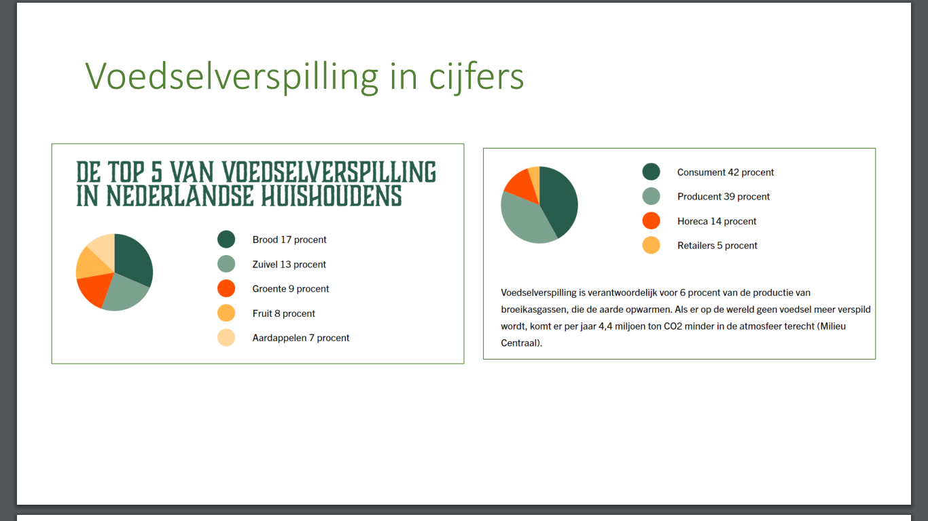

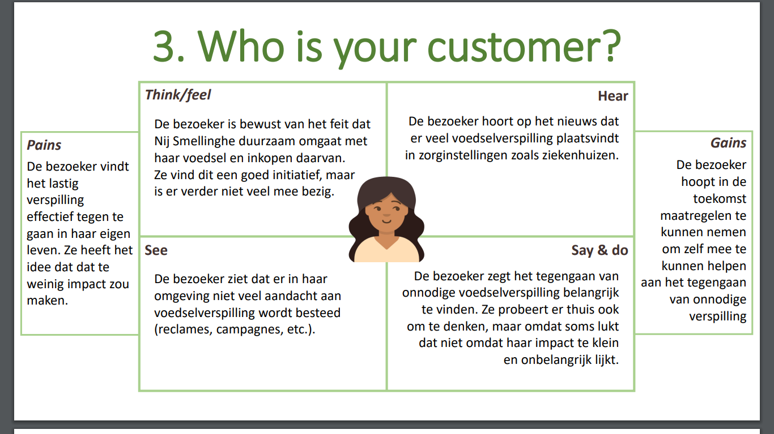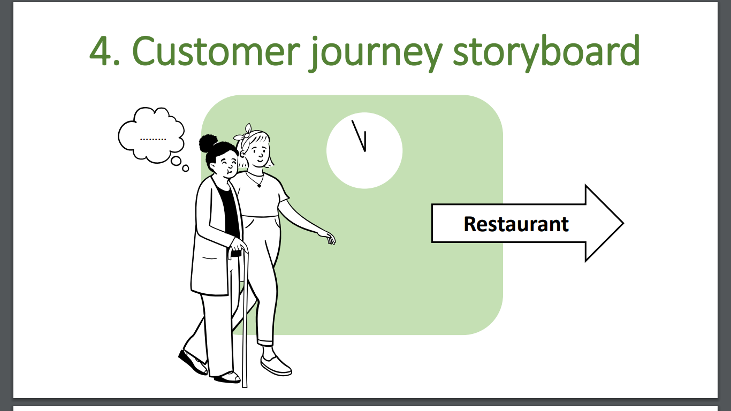

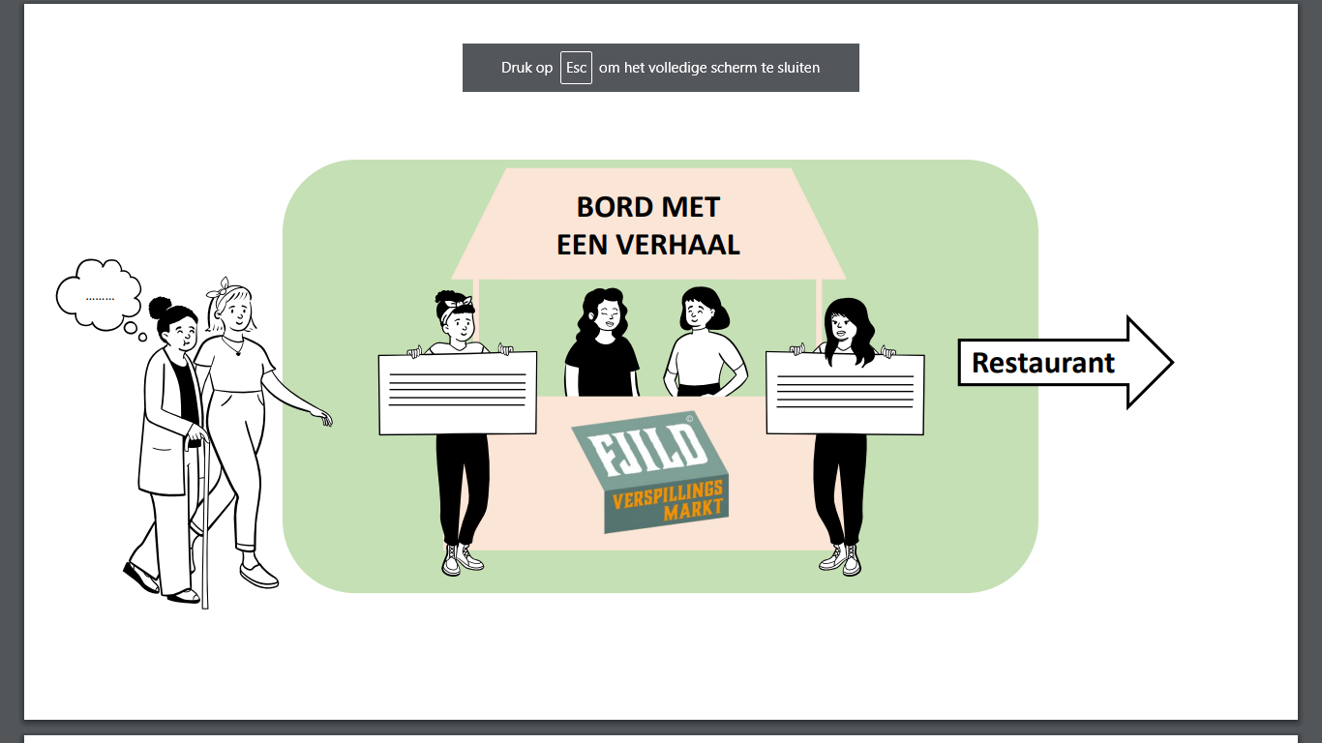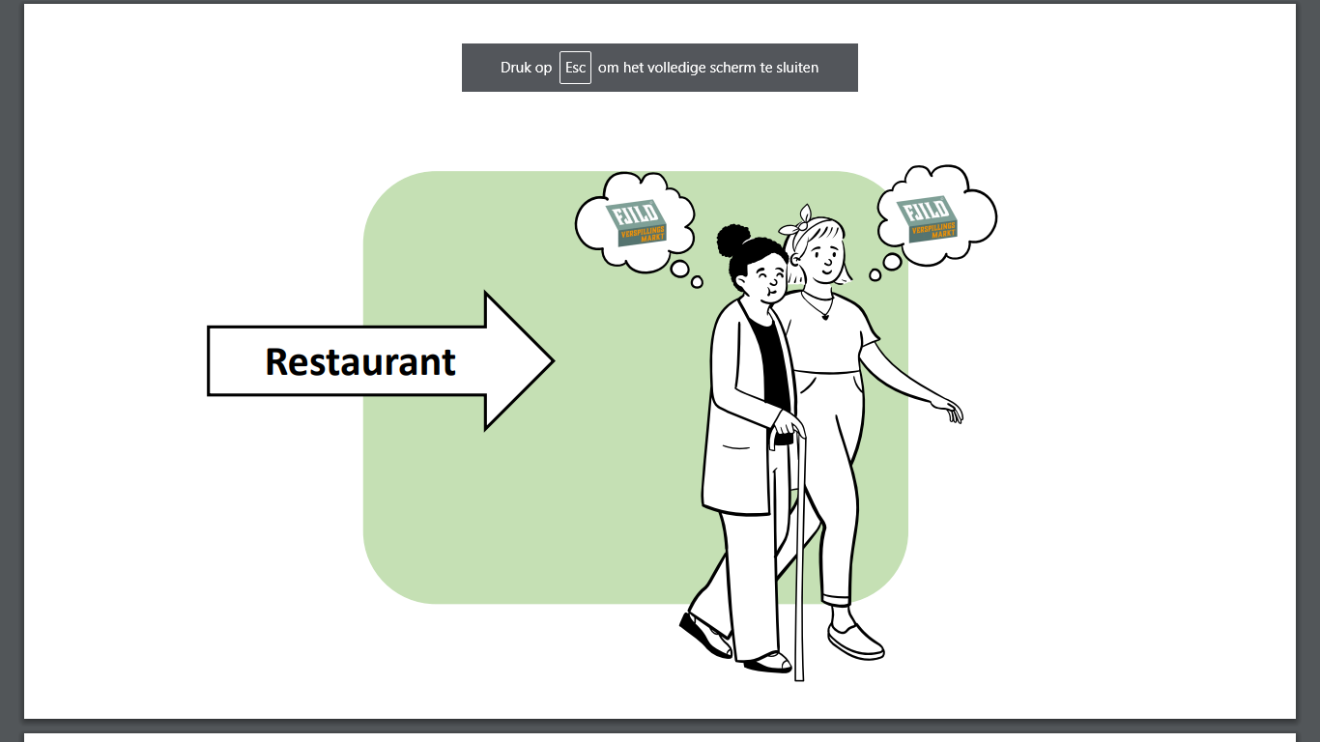

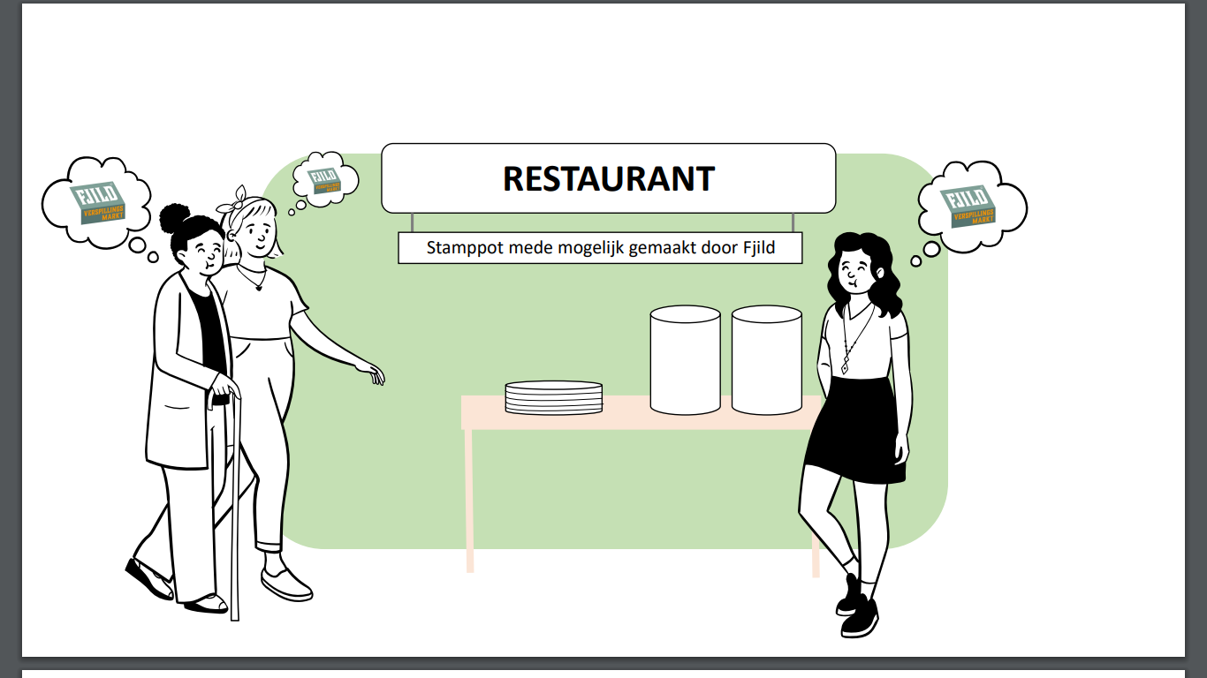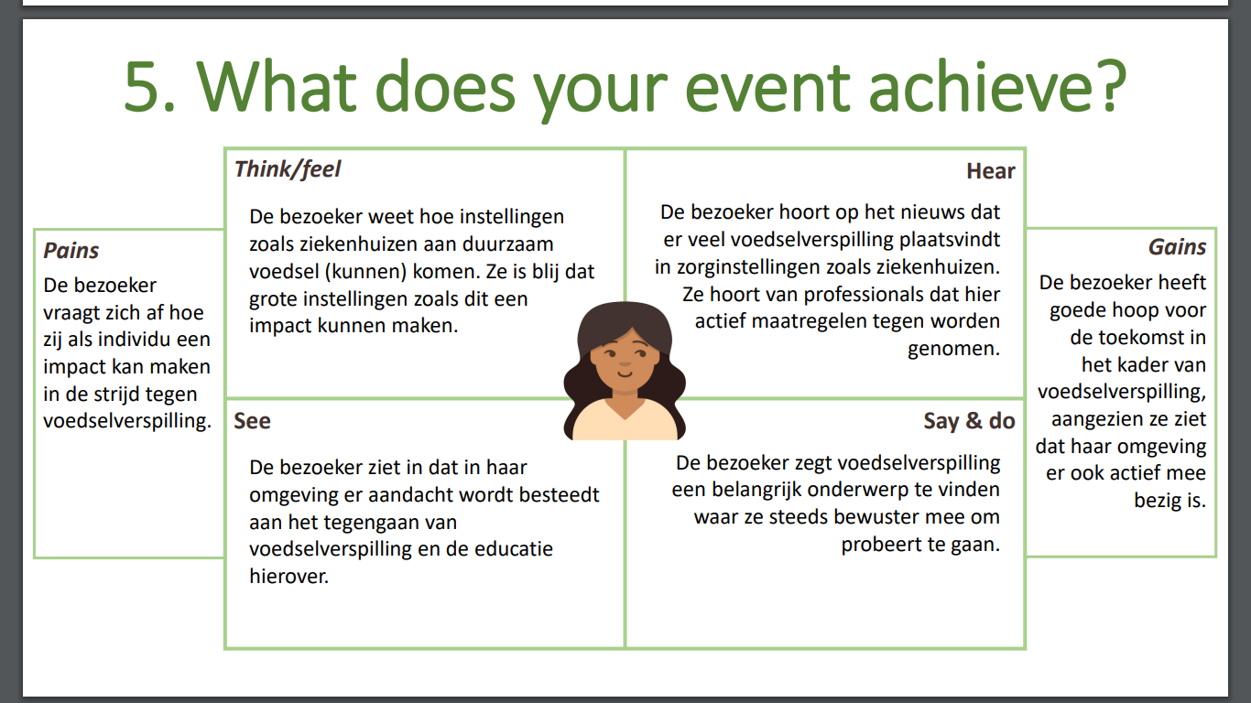

# **Draaiboek**

|  |  |
| --- | --- |
| **Naam event:** | Bord Met Een verhaal |
| **Locatie:** | Ziekenhuis Nij Smellinghe |
| **Adres:** | Compagnonsplein 1, 9202 NN Drachten |
| **Melden bij:** | Restaurant bij Centrale Hal |
| **Aantal gasten restaurant:** | 200-250 |

|  |  |  |  |
| --- | --- | --- | --- |
| **Dienst** | **Contactpersoon** | **Telefoonnr.** | **E-mail** |
| **Opdrachtgever** | Theo Jansma | 06 20603928 | [info@fjild.nl](mailto:info@fjild.nl) |
| **Locatie** | Lex Moerke | 06 55178587 | [l.moerke@nijsmellinghe.nl](mailto:l.moerke@nijsmellinghe.nl) |
| **Inrichting & decoratie** | Theo Jansma,  Harry Gerritsma  Martine van de Veer Janet Boersma-Stouwdam | 06 20603928  06 42854592  n.v.t.  n.v.t. | [info@fjild.nl](mailto:info@fjild.nl)  [h.gerritsma@nijsmellinghe.nl](mailto:h.gerritsma@nijsmellinghe.nl)  [martine.van.der.veer@nhlstenden.com](mailto:martine.van.der.veer@nhlstenden.com)  [janet.boersma@nhlstenden.com](mailto:janet.boersma@nhlstenden.com) |
| **Catering** | Harry Gerritsma | 06 42854592 | [h.gerritsma@nijsmellinghe.nl](mailto:h.gerritsma@nijsmellinghe.nl) |
| **Communicatie** | Laura Brands | n.v.t. | [communicatie@nijsmellinghe.nl](mailto:communicatie@nijsmellinghe.nl) |

|  |  |  |  |  |  |
| --- | --- | --- | --- | --- | --- |
| **Datum** | **Tijd** | **Activiteit** | **Locatie** | **Verantwoordelijk** | **Controle** |
| 12/12/22 | 15:00 | Verzamelen | Ingang Ziekenhuis Nij Smellinghe | Projectgroep | n.v.t. |
| 12/12/22 | 15:10 | Plan bespreking | Kantoor Harry Gerritsma | Projectgroep | Harry Gerritsma |
| 15/12/22 | 10:20 | Verzamelen | Ingang Ziekenhuis Nij Smellinghe | Projectgroep | n.v.t. |
| 15/12/22 | 10:30 | Doorlopen draaiboek | Centrale hal | Projectgroep | Harry Gerritsma |
| 15/12/22 | 10:45 | Opzetten kraampje | Centrale hal | Projectgroep | n.v.t. |
| 15/12/22 | 10:55 | Afronding opzet kraampje | Centrale hal | Projectgroep | n.v.t. |
| 15/12/22 | 11:00 | Opening kraampje | Centrale hal | Projectgroep | n.v.t. |
| 15/12/22 | 11:30 | Opening restaurant | Restaurant | Catering | n.v.t. |
| 15/12/22 | 12:30 | Komst Theo Jansma | Centrale hal | Theo Jansma | Projectgroep |
| 15/12/22 | 13:30 | Sluiting lunch | Restaurant | Catering | n.v.t. |
| 15/12/22 | 13:30 | Sluiting kraampje | Centrale hal | Projectgroep | n.v.t. |
| 15/12/22 | 13:30-13:45 | Opruimen kraampje | Centrale hal | Projectgroep | n.v.t. |
| 15/12/22 | 14:00 | Bedanken Harry Gerritsma | Kantoor Harry Gerritsma | Projectgroep | n.v.t. |

# **Communicatie & communicatiemiddelen**

## Communicatie voor event

Tijdens de voorbereiding van het event hebben we veel contact gehad met Theo Jansma en Harry Gerritsma. Harry Gerritsma was ons contactpersoon van het ziekenhuis. Op maandag 12 december hebben wij met hem aan tafel gezeten in Ziekenhuis Nij Smellinghe om de laatste plannen door te nemen.

Wij hebben er bewust voor gekozen om het event niet te promoten, aangezien wij een grote promotie niet bij de normen en waarden van een ziekenhuis vonden passen. Wij richtten ons uitsluitend op bezoekers, medewerkers en patiënten. Wel hebben wij een bericht samengesteld die op het Intranet van het ziekenhuis werd geplaatst om zo de medewerkers over het event te informeren. Hiervoor hebben wij contact opgenomen met Laura Brands van de afdeling communicatie van Ziekenhuis Nij Smellinghe.

## Communicatie tijdensevent

Tijdens ons event stonden wij als projectgroep met een kraampje in de centrale hal van Ziekenhuis Nij Smellinghe. Hier spraken wij bezoekers, patiënten en medewerkers in het ziekenhuis aan en verschaften wij hun van informatie over Fjild, de Happy No Waste Week en ons event. We gaven aan dat er op dat moment boerenkool in het restaurant te koop was die voor 50% uit de no-waste groenten van Fjild bestond. Hierbij maakten wij gebruik van meerdere communicatiemiddelen. Zo hebben wij de onderstaande poster (afbeelding 1) uitgedeeld aan bezoekers van het kraampje en hebben wij een paar van deze posters op tafels in de hal verspreidt. Daarnaast gaven wij aan dat mensen onze placemat (afbeelding 2) mochten meenemen. Hierop stond informatie over waarom bepaalde groenten verspild worden en wat Fjild hiertegen doet. Wij hadden een aantal flyers van Fjild op ons kraampje liggen. Deze gaven we mee aan mensen die langsliepen of aan de mensen die geïnteresseerd waren in extra informatie over de organisatie. Als laatst hebben wij visitekaartjes (afbeelding 3) ontworpen, waarop wij verwijzen dat de aftermovie van het event te bekijken is op het Instagram-account van de Happy No Waste Week. Ook deze deelden wij uit.

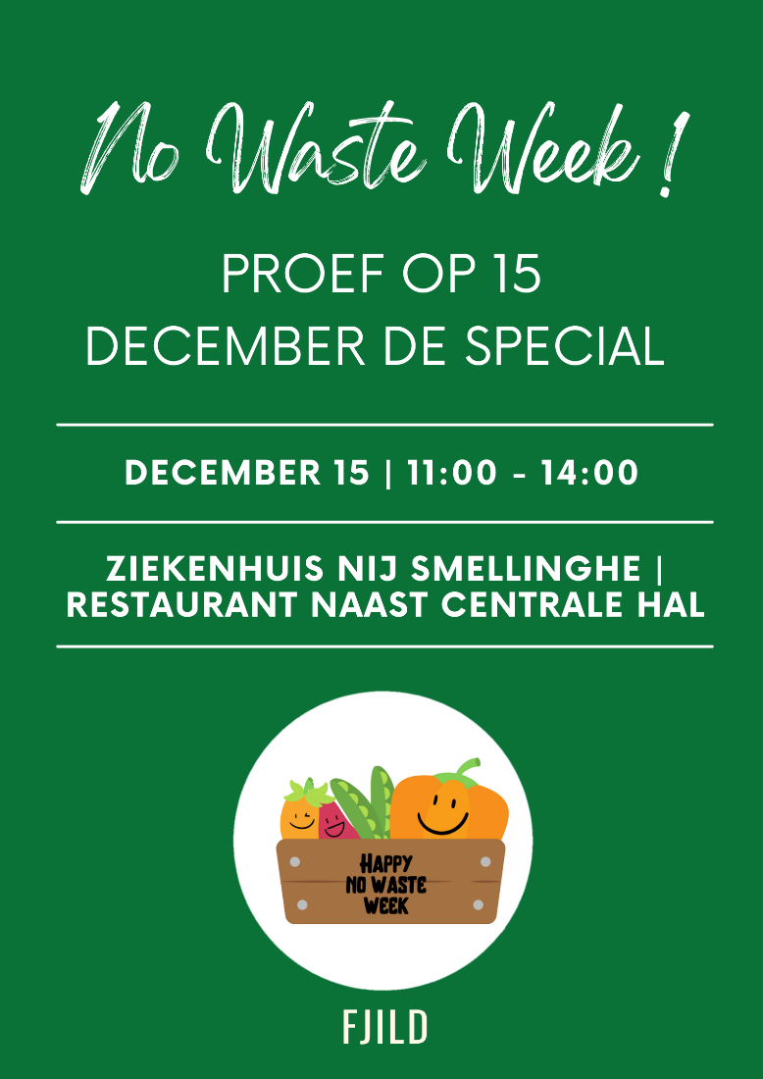

*Afbeelding 1*

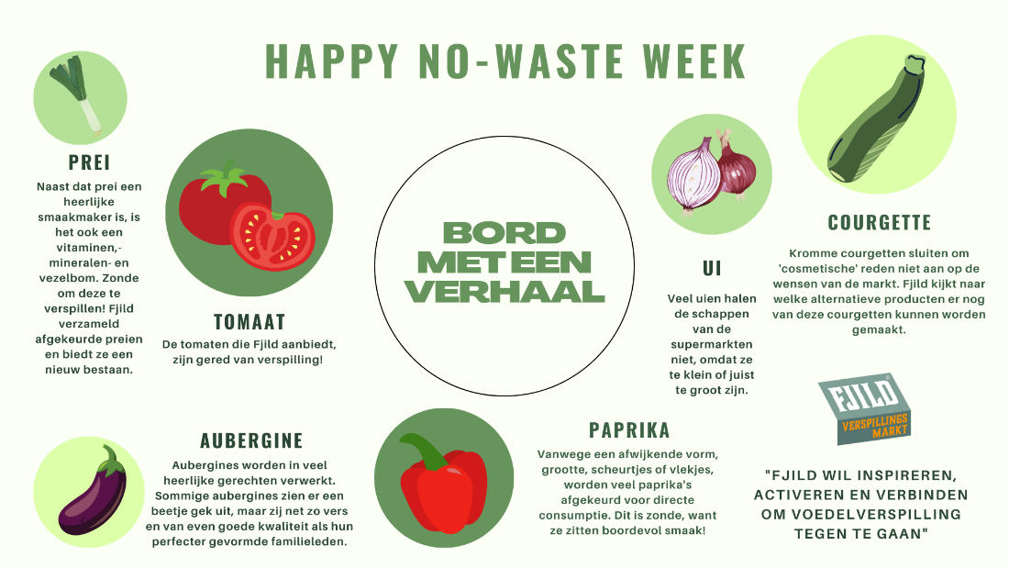  
*Afbeelding 2*

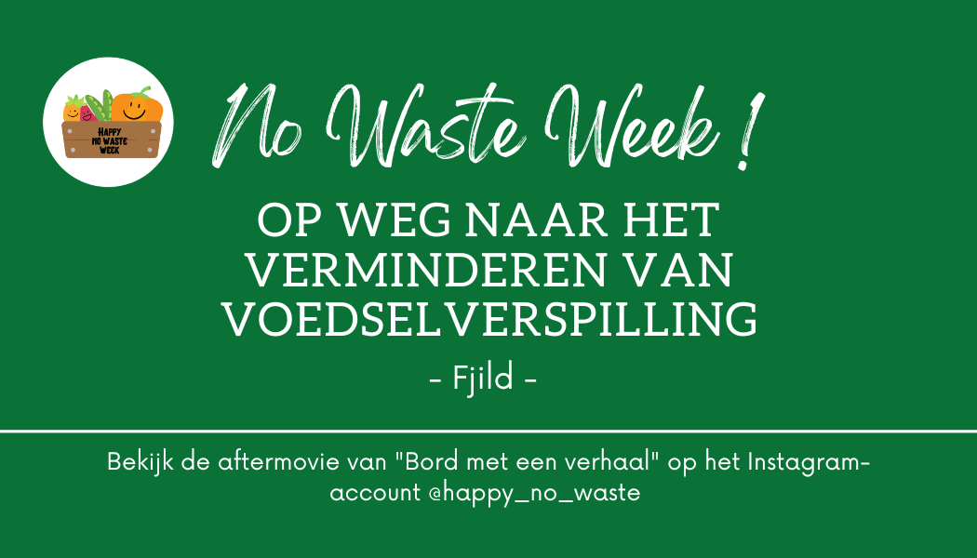  
*Afbeelding 3*

## Communicatie na het event

De cirkel is pas rond, als je rekening houdt met communicatie na een event. Hier spelen wij op in met onze aftermovie. Tijdens het event hebben wij beeldmateriaal verzameld, die wij hebben gebruikt om een mooie aftermovie samen te stellen. Hierbij hebben wij rekening gehouden met de privacyregels van het ziekenhuis. Deze aftermovie hebben wij gedeeld op het Instagram-account van de Happy No Waste Week, @happy_no_waste.

# **Begroting**

Voor het realiseren van het event kregen wij een budget van 50 euro. Dit budget hebben wij gebruikt voor het drukken van onze posters, placemats en visitekaartjes. Wij hebben de visitekaartjes besteld bij PeterPrint en Vistaprint B.V. Ook de placemats hebben we laten drukken bij PeterPrint. Onze posters hebben wij uitgeprint bij NHL Stenden.

**Placemats**

*25 stuks*  *24,99*

**Visitekaartjes**

*100 stuks*  *29,41*

**Visitekaartjes**

*100 stuks* *28,00*

**Posters**

*10 stuks*  *1,00*

**Verzendkosten**

*10,40*

*__________________________________________________________________________________Totaalbedrag:*  *93,80*

Tijdens het plaatsen van de bestellingen vond er in de projectgroep een miscommunicatie plaats, waardoor er 2 bestelling aan visitekaartjes waren geplaats. Hierdoor zijn wij helaas over ons budget gegaan. Hieruit blijkt maar weer hoe cruciaal duidelijke communicatie is.

# **Contacten**

Tijdens de voorbereiding van ons event hebben wij met meerdere mensen contact gehad.

Ons eerste contact was met onze opdrachtgever Theo Jansma tijdens de briefing op 7 november 2022. Gedurende de voorbereiding van het event hebben wij contact gehouden met Theo voor onder andere over de benodigde producten.

Na afloop van onze presentatie over de 3 eventconcepten, hebben wij de contactgegevens van Lex Moerke gekregen. Lex is hoofd horeca en services van Nij Smellinghe Ziekenhuis. We hebben met hem contact gehad over de mogelijkheden voor een maaltijdgericht evenement in het ziekenhuis. Aangezien Lex op vakantie ging, kregen wij de contactgegevens van Harry Gerritsma.

Harry Gerritsma is teammanager Food & Hospitality bij Ziekenhuis Nij Smellinghe. We hebben met Harry contact gehad over de benodigde groenten, geschikte data, de locatie en decoratie.

Van Harry Gerritsma hebben wij het e-mailadres gekregen van Laura Brands van de communicatieafdeling van Ziekenhuis Nij Smellinghe. We hebben met haar contact gehad over de privacyregeling met betrekking tot het maken van beeldmateriaal. Zij gaf aan dat wij een bericht konden schrijven die zij vervolgens voor ons zou delen op het Intranet van het ziekenhuis.

Als laatst hebben wij hulp gekregen van onze begeleidster Martine van der Veen in het regelen van decoratie en het beantwoorden van onze vragen.

# **BIG-formulier module Live communicatie jaar 1**

**NAAM: Floor Maats**

**STUDENTENNUMMER: 5142466**

Het originele BIG formulier bestaat uit twee delen:

* een bewijs van je bijdrage aan de groepsopdracht;
* een evaluatie van jouw rol en die van je medestudenten in het groepsproces.

Voor de themamodule live communicatie werk je deel 1 uit door drie reflecties te schrijven op de drie leeruitkomsten. Instructies daarover staan in de studiehandleiding en op blackboard en worden tijdens een van de colleges geïntroduceerd. Door deel 2 in te vullen en dit als team te bespreken en te verwerken in de evaluatie van het project, geef je docenten inzage in het groepsproces en de individuele bijdragen.

**2.**  **Evaluatie van jouw rol en die van je medestudenten in het groepsproces**

Omdat je in deze opdracht met anderen hebt samengewerkt, vormt de *samenwerking* ook een onderdeel van de beoordeling. We noemen dit de 360° feedback.

|  |
| --- |
| **Groepsleden** |
| 1. Hanneke de Boer |
| 1. Nynke Visser |
| 1. Lucia dina Boersma |
| 1. Floor Maats |

|  |  |  |  |  |
| --- | --- | --- | --- | --- |
| **Hoe beoordeel je je eigen inbreng?** | **G** | **V** | **O** | **S** |
| 1. Ik heb voldoende tijd besteed aan de taken | X |  |  |  |
| 2. Ik heb vaak het initiatief genomen | X |  |  |  |
| 3. Ik heb evenredig bijgedragen aan de discussies | X |  |  |  |
| 4. Ik heb mijn werk steeds op tijd ingeleverd | X |  |  |  |
| 5. Ik kon mijn mening in deze groep voldoende kwijt |  | X |  |  |
| 6. Ik heb dingen van de andere groepsleden geleerd |  | X |  |  |
| 7. Ik voelde me thuis in deze groep | X |  |  |  |
| 8. Ik heb, als het nodig was, kritiek gegeven (inhoud en/of proces) |  | X |  |  |
| 9. Ik vind dat we professioneel samengewerkt hebben |  | X |  |  |
| 10.Ik ben tevreden met het eindresultaat | X |  |  |  |
| Overige opmerkingen: n.v.t. | | | | |

Hoe beoordeel je de inbreng van de andere groepsleden?

|  |  |  |
| --- | --- | --- |
| **Groepslid** | **Sterk punt** | **Verbeterpunt** |
| 1. Hanneke de Boer | Enthousiast en creatief | Structureler |
| 1. Nynke Visser | Goede communicatie zowel binnen de groep als met contactpersonen. | Optimistischer |
| 1. Lucia dina Boersma | Staat makkelijk te woord met zowel de opdrachtgever als contactpersonen. | Aanwezigheid tijdens de communicatie in de groepsapp. |

Welk cijfer zou je jezelf en je groepsleden geven, gelet op ieders bijdrage?

|  |  |
| --- | --- |
| **Student** | **Cijfer** |
| 1. Hanneke de Boer | 7 |
| 1. Nynke Visser | 8 |
| 1. Lucia dina Boersma | 7 |
| 1. Floor Maats | 8 |

**NAAM: Nynke Visser**

**STUDENTENNUMMER: 5203023**

Het originele BIG formulier bestaat uit twee delen:

1. een bewijs van je bijdrage aan de groepsopdracht;
2. een evaluatie van jouw rol en die van je medestudenten in het groepsproces.

Voor de themamodule live communicatie werk je deel 1 uit door drie reflecties te schrijven op de drie leeruitkomsten. Instructies daarover staan in de studiehandleiding en op blackboard en worden tijdens een van de colleges geïntroduceerd. Door deel 2 in te vullen en dit als team te bespreken en te verwerken in de evaluatie van het project, geef je docenten inzage in het groepsproces en de individuele bijdragen.

**2.**  **Evaluatie van jouw rol en die van je medestudenten in het groepsproces**

Omdat je in deze opdracht met anderen hebt samengewerkt, vormt de *samenwerking* ook een onderdeel van de beoordeling. We noemen dit de 360° feedback.

|  |
| --- |
| **Groepsleden** |
| 1. Hanneke de Boer |
| 1. Floor Maats |
| 1. Lucia dina Boersma |
| 1. Nynke Visser |

|  |  |  |  |  |
| --- | --- | --- | --- | --- |
| **Hoe beoordeel je je eigen inbreng?** | **G** | **V** | **O** | **S** |
| 1. Ik heb voldoende tijd besteed aan de taken | X |  |  |  |
| 2. Ik heb vaak het initiatief genomen | X |  |  |  |
| 3. Ik heb evenredig bijgedragen aan de discussies | X |  |  |  |
| 4. Ik heb mijn werk steeds op tijd ingeleverd |  | X |  |  |
| 5. Ik kon mijn mening in deze groep voldoende kwijt |  | X |  |  |
| 6. Ik heb dingen van de andere groepsleden geleerd |  | X |  |  |
| 7. Ik voelde me thuis in deze groep | X |  |  |  |
| 8. Ik heb, als het nodig was, kritiek gegeven (inhoud en/of proces) |  | X |  |  |
| 9. Ik vind dat we professioneel samengewerkt hebben |  | X |  |  |
| 10.Ik ben tevreden met het eindresultaat |  | X |  |  |
| Overige opmerkingen: | | | | |

Hoe beoordeel je de inbreng van de andere groepsleden?

|  |  |  |
| --- | --- | --- |
| **Groepslid** | **Sterk punt** | **Verbeterpunt** |
| 1. Hanneke de Boer | Bracht rust in de groep als andere groepsleden in de stress schoten. | Meer updates over je eigen werkzaamheden en de vooruitgang hierin. |
| 1. Floor Maats | Werkte heel hard en goed vooruit zodat er altijd research was om op terug te vallen. | Neem af een toe een stapje terug in de research zodat je niet overbodig veel werk doet. |
| 1. Lucia dina Boersma | Was altijd scherp en actief aanwezig bij gespreksmomenten met belanghebbenden. | Meer deelname in de overleggen in de groepsapp. |

Welk cijfer zou je jezelf en je groepsleden geven, gelet op ieders bijdrage?

|  |  |
| --- | --- |
| **Student** | **Cijfer** |
| 1. Hanneke de Boer | 7,5 |
| 1. Nynke Visser | 8 |
| 1. Lucia dina Boersma | 7,5 |
| 1. Floor Maats | 8 |

**NAAM: Hanneke de Boer**

**STUDENTENNUMMER: 5174406**

Het originele BIG formulier bestaat uit twee delen:

1. een bewijs van je bijdrage aan de groepsopdracht;
2. een evaluatie van jouw rol en die van je medestudenten in het groepsproces.

Voor de themamodule live communicatie werk je deel 1 uit door drie reflecties te schrijven op de drie leeruitkomsten. Instructies daarover staan in de studiehandleiding en op blackboard en worden tijdens een van de colleges geïntroduceerd. Door deel 2 in te vullen en dit als team te bespreken en te verwerken in de evaluatie van het project, geef je docenten inzage in het groepsproces en de individuele bijdragen.

**2.**  **Evaluatie van jouw rol en die van je medestudenten in het groepsproces**

Omdat je in deze opdracht met anderen hebt samengewerkt, vormt de *samenwerking* ook een onderdeel van de beoordeling. We noemen dit de 360° feedback.

|  |
| --- |
| **Groepsleden** |
| 1. Nynke Visser |
| 1. Floor Maats |
| 1. Lucia Dina Boersma |
| 1. Hanneke de Boer |

|  |  |  |  |  |
| --- | --- | --- | --- | --- |
| **Hoe beoordeel je je eigen inbreng?** | **G** | **V** | **O** | **S** |
| 1. Ik heb voldoende tijd besteed aan de taken |  | X |  |  |
| 2. Ik heb vaak het initiatief genomen |  | X |  |  |
| 3. Ik heb evenredig bijgedragen aan de discussies |  | X |  |  |
| 4. Ik heb mijn werk steeds op tijd ingeleverd | X |  |  |  |
| 5. Ik kon mijn mening in deze groep voldoende kwijt | X |  |  |  |
| 6. Ik heb dingen van de andere groepsleden geleerd |  | X |  |  |
| 7. Ik voelde me thuis in deze groep | X |  |  |  |
| 8. Ik heb, als het nodig was, kritiek gegeven (inhoud en/of proces) |  | X |  |  |
| 9. Ik vind dat we professioneel samengewerkt hebben |  | X |  |  |
| 10.Ik ben tevreden met het eindresultaat | X |  |  |  |
| Overige opmerkingen: n.v.t. | | | | |

Hoe beoordeel je de inbreng van de andere groepsleden?

|  |  |  |
| --- | --- | --- |
| **Groepslid** | **Sterk punt** | **Verbeterpunt** |
| 1. Nynke Visser | Communiceert duidelijk tussen bijvoorbeeld de opdrachtgever en ons en zorgt dat alles duidelijk is. | Sommige dingen wat positiever bekijken. |
| 1. Floor Maats | Neemt vaak initiatief, is positief perfectionistisch en heeft veel creatieve ideeën. | Op sommige momenten minder hooi op je vork nemen en vragen om hulp als je die nodig hebt. |
| 1. Lucia Dina Boersma | Is actief en professioneel in de omgang met de opdrachtgever en andere contacten in het project. | Aanwezigheid groepsapp. |

Welk cijfer zou je jezelf en je groepsleden geven, gelet op ieders bijdrage?

|  |  |
| --- | --- |
| **Student** | **Cijfer** |
| 1. Nynke Visser | 8 |
| 1. Floor Maats | 8 |
| 1. Lucia Dina Boersma | 7,5 |
| 1. Hanneke de Boer | 7,5 |

**NAAM : Lucia Boersma  
STUDENTENNUMMER: 5228220**

Het originele BIG formulier bestaat uit twee delen:

1. een bewijs van je bijdrage aan de groepsopdracht;
2. een evaluatie van jouw rol en die van je medestudenten in het groepsproces.

Voor de themamodule live communicatie werk je deel 1 uit door drie reflecties te schrijven op de drie leeruitkomsten. Instructies daarover staan in de studiehandleiding en op blackboard en worden tijdens een van de colleges geïntroduceerd. Door deel 2 in te vullen en dit als team te bespreken en te verwerken in de evaluatie van het project, geef je docenten inzage in het groepsproces en de individuele bijdragen.

**2. Evaluatie van jouw rol en die van je medestudenten in het groepsproces**

Omdat je in deze opdracht met anderen hebt samengewerkt, vormt de *samenwerking* ook een

onderdeel van de beoordeling. We noemen dit de 360° feedback.

|  |
| --- |
| **Groepsleden** |
| 1.Nynke Visser |
| 2.Hanneke de Boer |
| 3.Floor Maats |

|  |  |  |  |  |
| --- | --- | --- | --- | --- |
| **Hoe beoordeel je je eigen inbreng?** | **G** | **V** | **O** | **S** |
| 1. Ik heb voldoende tijd besteed aan de taken |  | X |  |  |
| 2. Ik heb vaak het initiatief genomen |  | X |  |  |
| 3. Ik heb evenredig bijgedragen aan de discussies |  | X |  |  |
| 4. Ik heb mijn werk steeds op tijd ingeleverd |  | X |  |  |
| 5. Ik kon mijn mening in deze groep voldoende kwijt | X |  |  |  |
| 6. Ik heb dingen van de andere groepsleden geleerd | X |  |  |  |
| 7. Ik voelde me thuis in deze groep | X |  |  |  |
| 8. Ik heb, als het nodig was, kritiek gegeven (inhoud en/of proces) |  | X |  |  |
| 9. Ik vind dat we professioneel samengewerkt hebben | X |  |  |  |
| 10.Ik ben tevreden met het eindresultaat | X |  |  |  |
| Overige opmerkingen:  De samenwerking verliep heel fijn en professioneel. We hebben onze kwaliteiten goed kunnen benutten met de verschillende taken tijdens project. | | | | |

Hoe beoordeel je de inbreng van de andere groepsleden?

|  |  |  |
| --- | --- | --- |
| **Groepslid** | **Sterk punt** | **Verbeterpunt** |
| 1.  Nynke Visser | Nynke is communicatief heel sterk en wil je altijd helpen als je even vastloopt. | Positieve dingen blijven inzien in soms wat hectische situaties. |
| 2.  Hanneke de Boer | Hanneke is creatief en heel goed in grafisch vormgeven. | Laten weten hoe het met jouw rol gaat binnen het project. |
| 3.  Floor Maats | Floor is heel goed in grafisch vormgeven en in presenteren. | Iets minder vooruit werken waardoor er misschien overbodig werk wordt gedaan. |

Welk cijfer zou je jezelf en je groepsleden geven, gelet op ieders bijdrage?

|  |  |
| --- | --- |
| **Student** | **Cijfer** |
| 1.Nynke Visser | 8 |
| 2.Hanneke de Boer | 7,5 |
| 3.Floor Maats | 8 |
| 4.Lucia Boersma | 7,5 |

# **Samenwerkingscontract**

Door ondertekening van dit contract verbinden de ondergetekende zich aan de, in dit contract, gestelde voorwaarden ten behoeve van de samenwerking binnen het project en kwaliteit van het project gedurende de looptijd van het project.

**Projectdefinitie:**

**Projectnaam**: Bord Met Een Verhaal

**Projectomschrijving**: Ontwikkel en organiseer een kleinschalig event tijdens de ‘Happy No Waste Week’ van 12 tot en met 16 december 2022. Het doel is om bewustwording te creëren, bij een zelfgekozen publieksgroep, over aspecten van voedselverspilling waar stichting Grien zich hard voor maakt.

**Duur van project**: 7/11/22 - 16/01/23

**Begeleidende docent:** Martine van der Veer

**Rolverdeling:**

**Nynke**

1. Communicatie tussen team en externe hulpbronnen.
2. Schrijven
3. Onderzoek

**Hanneke**

* Technologie/presentatievormgeving
* Schrijven
* Onderzoek
* Vormgeving

**Floor**

* Tekstcontrole
* Plannen
* Bestellen communicatiemiddelen
* Schrijven
* Onderzoek
* Vormgeving

**Lucia**

* Onderzoek
* Schrijven
* Bestellen communicatiemiddelen

**Voorwaarden**

**Tijd**:

1. Deelnemers worden bij afwezigheid zonder geldige reden bij de eerste keer gewaarschuwd. Mocht dit een tweede keer voor komen dan zal dit gemeld worden bij de projectbegeleider/docent en wordt hij of zij uit het team gezet. Dit is van toepassing op alle bijeenkomsten.

2. Teamleden zullen bij mogelijke afwezigheid van een bijeenkomst dit minimaal twee uur van tevoren moeten doorgeven.

3. Vertragingsbuffer voor een vergadering is gesteld op tien minuten. Wanneer het teamlid toch later komt, maar dit van tevoren per telefoon aangeeft, wordt toegang tot de bijeenkomst verleend.

4. Wanneer onderlinge afspraken tot twee keer toe niet nagekomen worden door één van de deelnemers zal de groep in overleg met de teamlid en passende maatregelen nemen. Dit kan eventueel ook leiden tot het ontslaan van een teamlid.

5. Alle teamleden verklaren bij ondertekening dat ieder minimaal het aantal aangegeven studie-uren aan dit project zal besteden.

**Financiën:**

6. Alle financiële uitgaven in het belang van het project zullen nauwkeurig worden bijgehouden.

**Organisatie:**

7. Taken zullen eerlijk worden verdeeld, als een teamlid zich hierin benadeeld voelt of het gevoel heeft dat hij of zij de taak niet aankan, zal hij of zij dit moeten melden bij een ander teamlid en zal dit in de groep worden besproken.

8. Besluiten worden gevormd door een stemronde. Hierbij beslist de meerderheid.

**Sancties:**

9. Als de samenwerking binnen het team niet goed verloopt, zal een extra bijeenkomst worden belegd. Hierin zal over de situatie worden gesproken.

Als de teamleden niet de afgesproken inzet tonen, zal de betreffende persoon/personen hierop aangesproken worden. Als deze persoon/personen geen gebruik maakt van deze feedback, zal er contact opgenomen worden met de projectbegeleider vanuit onze school.

**Ondertekening**

**Datum**: 12-11-2022

**Naam**: **Hantekening**:

Nynke Visser 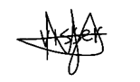

Lucia Boersma 

Floor Maats 

Hanneke de Boer 

# **Planning**

|  |  |  |
| --- | --- | --- |
| **Naam:** | **Wat:** | **Hoe vaak/hoelang:** |
| Floor | * Het maken van het draaiboek; * Het ontwerpen van de communicatiemiddelen; * Het berekenen van de kosten; * Het verzamelen van achtergrondinformatie; * Het uitwerken van onze doelgroep; * Het maken van het communicatieplan. | Ik heb gemiddeld 5 tot 7 dagen per week gewerkt aan mijn onderdelen. De tijdsduur die ik hieraan heb besteed verschilde per dag. |
| Nynke | * Communicatie verzorgen tussen team en belanghebbenden * Event storyboard maken * Persona maken * Ideeën brainstormen * Samenvatting onderzoek en voorbeelden van events gemaakt | Ik heb gemiddeld 5/6 dagen in de week aan het project gewerkt. Hoeveel tijd ik er dagelijks aan heb besteed varieerde en hing af van de actuele taken. |
| Hanneke | * Inleiding opdrachtgever, team en opdracht * Aftermovie gemaakt * Aftermovie gepost op Instagram account van happy no waste. * Feedback van deelnemers (evaluatie event) * Feedback van de opdrachtgever (evaluatie event) * Poster gemaakt samen met Floor * Placemats gemaakt * Powerpoint tussenpresentatie gemaakt | Ik ben per week zo’n 4/5 keer bezig geweest met het project. De duur van de keren dat ik ermee bezig was, was afhankelijk van hoe groot de opdracht was en hoeveel ik daarvoor moest doen. |
| Lucia | * Onderzoek uitgevoerd * Ideeën brainstormen * Empathy map maken * Sociale-media tijdens event * Communicatiemiddelen besteld * Contact zoeken met opdrachtgever * Presenteren | Per week heb ik gemiddeld zo’n 4/5 dagen besteed aan het project. Vaak tijdens de lessen en daarbuiten. |

# **Bronvermelding**

*Contactformulier, C. drs ing Jcmas. (2014, January 10). Voedselverspilling bij ziekenhuizen en zorginstellingen. WUR.* [*https://www.wur.nl/nl/landingspagina-redacteuren/nl/onderzoek-resultaten/themas/gezonde-veilige-voeding/voedselinnovatie/voedselverspilling-in-de-zorg.htm*](https://www.wur.nl/nl/landingspagina-redacteuren/nl/onderzoek-resultaten/themas/gezonde-veilige-voeding/voedselinnovatie/voedselverspilling-in-de-zorg.htm)

‌*Een beter rendement voor jou & goed voor het klimaat. (z.d.).* [*https://horecafoodwastechallenge.nl/over-food-waste-challenge*](https://horecafoodwastechallenge.nl/over-food-waste-challenge)

*Hjoed yn it Park 2 juli 2022 - Franeker. (2022, 13 juli). [Video]. Hjoed yn it Park.* [*https://www.hjoedynitpark.nl/*](https://www.hjoedynitpark.nl/)

*Verspillingsmarkt | Over ons. (z.d.).* [*https://www.verspillingsmarkt.nl/over-ons/*](https://www.verspillingsmarkt.nl/over-ons/)

*Voedselverspilling, S. T. (2022, 12 oktober). Verspillingsvrije Week 2022 - Aftermovie [Video]. YouTube.* [*https://www.youtube.com/watch?v=NyeFFFS7OM0&feature=youtu.be*](https://www.youtube.com/watch?v=NyeFFFS7OM0&feature=youtu.be)

*Verspillingsvrijeweek Samen Tegen Voedselverspilling | Home. (2022, 29 november). Samen Tegen Voedselverspilling.* [*https://samentegenvoedselverspilling.nl/verspillingsvrijeweek/*](https://samentegenvoedselverspilling.nl/verspillingsvrijeweek/)

*Wageningen University & Research. (z.d.). Voedselverspilling bij ziekenhuizen en zorginstellingen.* [*https://www.wur.nl/nl/themas/gezonde-veilige-voeding/voedselinnovatie/voedselverspilling-in-de-zorg.htm*](https://www.wur.nl/nl/themas/gezonde-veilige-voeding/voedselinnovatie/voedselverspilling-in-de-zorg.htm)